BMSZC Bláthy Ottó Titusz Informatikai Technikum

1032. Budapest, Bécsi út 134.

1. Záró dolgozat

CsabaChat

Konzulens tanár: Készítette:

Dr. Péter-Szabó Richárd Kavarnyik Csaba Ferenc

Mizsei Dániel

Vrabecz Balázs

Tartalom

1 Bevezetés 4

1.1 Feladat leírás 4

1.1.1 Általános ismertetés 4

2 Felhasználói dokumentáció 5

2.1 A program általános specifikációja 5

2.2 Rendszerkövetelmények 5

2.2.1 Hardver követelmények 5

2.2.2 Szoftver követelmények 5

2.3 A program telepítése 6

2.3.1 Google Chrome: 6

2.3.2 Visual Studio 2022: 7

2.3.3 MS Sql 9

2.3.4 Azure regisztráció 13

2.4 A program használatának a részletes leírása 19

2.4.1 Az alkalmazás elindítása 19

2.4.2 Alkalmazás kinézete 19

2.4.3 Regisztráció/Bejelentkezés 19

2.4.4 Főoldal 20

2.4.5 Szerver/Üzenet csatornák 21

2.4.6 Üzenet küldése 22

2.4.7 Üzenet csatorna létrehozása 22

2.4.8 Üzenet csatorna törlése 22

2.4.9 Szerver létrehozása 23

2.4.10 Szerver módosítása/törlése 23

2.5 GYÍK, FAQ (Gyakran Ismételt Kérdések) 24

3 Fejlesztői dokumentáció 25

3.1 Az alkalmazott fejlesztői eszközök 25

3.1.1 Adatbázis leírása 26

3.2 Részletes feladatspecifikáció, algoritmusok 27

3.3 Tesztelési dokumentáció 28

4 Összegzés 29

Továbbfejlesztési lehetőségek 29

5 Ábrajegyzék 30

6 Felhasznált irodalom 31

# Bevezetés

* 1. A mai világban a sok lehetőseg közül megtalálni a legjobbat egy elég nehéz feladat, de a legjobb kommunikációs forma a barátokkal mindig a közös. Ez egy self-host képes chat app, amit a baráti kör tarthat fenn anélkül, hogy adatokat gyűjtene róluk bárki.
  2. Akár felhő alapú szolgaltatásként, akár a saját szervergépen is alkalmazható és futtatható.

### Általános ismertetés

A mi általunk fejlesztett alkalmazás erre kínál megoldást, miképpen egy decentralizált szolgáltatás lévén, nincsen kötve semmihez, és senkihez.

Az egész által generált és eltárolt adatokat az egyes futtatott szerverek üzemelteti tudják szabályozni.

Az egyes szabályokat, és szabályzásokat a szerverek egyesével tudják szabályozni, illetőleg akár kibővíteni.

Teljesen open-source, ami azt jelenti, hogy minden apró részlete felülírható. Ez a komoly előny a haladó felhasználóknak, akik hajlandóak egy kis idő belefektetésével a saját képmásukra formázhatják az ízlésük szerint.

# Felhasználói dokumentáció

## A program általános specifikációja

A CsabaChat egy azonnali csevegő alkalmazás, amely lehetőséget ad arra, hogy egy felhasználóval, vagy egyszerre több felhasználóval is cseveghessen egyidőben.

Az alkalmazás lehetőséget ad arra is, hogy szervereket/közösségeket hozzon létre, amiben több üzenet csatorna is létezhet, így például: egyszerűn szét tudja osztani, hogy melyik üzenet csatornán, milyen témáról szóljon a csevegés és így nem lesz a témákkal kavarodás. (Pl.: létrehozhat egy filmek és egy könyvek üzenet csatornát, így az egyik üzenet falon csak filmekről lesz szó, míg a másikon könyvekről lesz szó).

A sima és egyszerű kinézet segít abban, hogy ne az alkalmazás vegye el a figyelmét a dolgai közben.

## Rendszerkövetelmények

### Hardver követelmények

A szoftver Futtatásához ajánlott hardver követelmények:

* Windows 10/11
* Stabil internet elérés
* Legalább 50Gb tárhely
* Legalább 8Gb memória DDR3 @1333MHz, vagy erősebb
* Legalább Intel Core i7-870 @2.92 GHz, vagy erősebb
* Webassembly képes böngésző (pl.: Google Chrome)
* Docker

A szerveren futó alkalmazás kliensének a használatához:

* Stabil internet elérés
* Chromium alapú, vagy Mozila FireFox böngésző
* Böngésző képes számítógép, vagy mobiltelefon

### Szoftver követelmények

Az alkalmazás futtatásához szükséges szoftverek:

* Visual Studio 2022
* Webassembly képes böngésző (pl.: Google Chrome)
* Docker
* MSSQL 2022

## A program telepítése

Az alkalmazás használatához le kell tölteni a Visual Studio 2022 Community Edition nevezetű alkalmazást. A webes felület megnézéséhez a Google Chrome telepítése is szükséges. Az adatbázishoz szükség lesz a MS Sql-re is, valamint egy Azure fiókra is.

### Google Chrome:

Rendszerkövetelmények:

* Operációs rendszer: Windows 7 vagy újabb
* Processzor: Pentium 4 vagy újabb, SSE3 támogatással
* Memória: Legalább 2 GB RAM, de javasolt a 4 GB vagy több
* Tárhely: Legalább 200 MB szabad lemezterület

A Chrome telepítőjének letöltéséhez látogasson el a <https://www.google.com/intl/hu_hu/chrome/> weboldalra, és kattintson a „A Chrome letöltése” gombra.

1. ábra Chrome letöltő gomb

A telepitő letöltése után, indítsa el és a Google Chrome magától települni fog a számítógépre.

### Visual Studio 2022:

Rendszerkövetelmények:

* Minimum
  + Operációs Rendszer: Windows 10 (1909 vagy későbbi) vagy Windows Server 2016/2019.
  + Processzor: 1.8 GHz vagy gyorsabb, kétmagos vagy többmagos.
  + Memória (RAM): Minimum 4 GB.
  + Lemezterület: Legalább 20-50 GB szabad hely, a telepített funkcióktól függően.
  + Grafikus Kártya: DirectX 9-kompatibilis vagy újabb, WDDM 1.0 illesztőprogrammal.
  + Képernyőfelbontás: Legalább 720p (1280 x 720), de jobb, ha 1080p vagy nagyobb.
  + Internetkapcsolat: Szükséges a letöltéshez és aktiváláshoz.

A Visual Studio nevű alkalmazást a következő linken tudja letölteni: <https://visualstudio.microsoft.com/downloads/>

A linkre való kattintás után kattintson a Community Edition Download gombjára

2. ábra Visal Studio letöltő gomb

A letöltés után indítsa el a telepítő alkalmazást és kattintson a „Continue gombra”

3. ábra Visual Studio Installer

Kis idő elteltével kiválaszthatja, hogy mely munkaköröket szeretné letölteni, nekünk szükségünk van az ASP.NET, .NET Multi-platform és .NET desktop developmentre

4. ábra Visual Studio - kiválasztandó munkakörök

Telepítés után a Visual Studio használatra kész.

### MS Sql

Az MS Sql letöltéséhez látogasson el a <https://www.microsoft.com/en-us/sql-server/sql-server-downloads> weboldalra, majd kattintson a „Developer” letöltő gombjára.

5. ábra MS Sql letöltés

A telepítő letöltése után, nyissa meg a telepítő alkalmazást, majd a három opció közül válassza a „Custom” gombot.

6. ábra MS Sql telepítés

Ha nem támogatott nyelvre van állítva a Windows, akkor feldob egy figyelmeztetőt arról, hogy a nyelv nem támogatott. Csak kattintson a „Yes” gombra. A képen szöveg, képernyőkép, Betűtípus, tervezés látható

7. ábra MS Sql figyelmeztetés

Majd a következő felületen kiválaszthatja, hogy hova szeretné telepíteni a programot. Ha sikeresen kiválasztotta, kattintson az „Install” gombra. A képen szöveg, képernyőkép, Betűtípus, diagram látható

8. ábra MS SQL hely

Ezután a program elkezd települni. Miután végzett, látogasson el a <https://learn.microsoft.com/en-us/sql/ssms/download-sql-server-management-studio-ssms?view=sql-server-ver16> weboldalra, és kattintson a letöltés gombra. A képen szöveg, képernyőkép, szoftver, Multimédiás szoftver látható

9. ábra SMSS Letöltés

10. ábra SMSS telepítés

Letöltés után, indítsa el a telepítőt, válassza ki a helyet ahova telepíteni szeretné és nyomjon az „Install gombra”.

### Azure regisztráció

Menj az Azure weboldalára (https://azure.microsoft.com/) és kattints a "Ingyenes kipróbálása" gombra a regisztrációs folyamat elindításához.

11. ábra Azure regisztráció

Jelentkezz be vagy hozz létre egy új Microsoft-fiókot az e-mail címed és jelszavad használatával. Győződj meg róla, hogy ugyanazt az e-mail címet használod a Microsoft-fiókodhoz és az Azure regisztrációhoz.

12. ábra MS Bejelentkezés

Az Azure regisztrációs oldalon add meg a személyes adataidat, mint a neved, e-mail címed és telefonszámod. Ellenőrizd a telefonszámodat a neked elküldött egyszeri jelszó A képen szöveg, szoftver, Számítógépes ikon, Operációs rendszer látható
(OTP) beírásával.

13. ábra Azure regisztráció

Add meg a címed, államod és irányítószámodat. Olvasd el és fogadd el a felhasználási feltételeket.

14. ábra Azure Regsiztráció

Add meg a bankkártya/hitelkártya adataidat az azonosítás céljából. Egy kis összeget (körülbelül 2 dollárt) le fognak vonni, de ezt később visszatérítik.

15. ábra Azure regisztáció

Kattints a "Regisztrálás" gombra a regisztrációs folyamat befejezéséhez. Ezután hozzáférhetsz az Azure portálhoz és elkezdhetitek használni az ingyenes szolgáltatásokat.

16. ábra Azure Regisztráciü

A kulcsfontosságú pontok:

* Egy Microsoft-fiók és bankkártya/hitelkártya szükséges, kivéve a diákfiókokat, amelyek iskolai e-mail címet használhatnak.
* Az első 30 napra 200 dollár értékű ingyenes jóváírást kapsz, és 12 hónapig hozzáférhetsz bizonyos ingyenes szolgáltatásokhoz.
* Ügyelj arra, hogy az "Ingyenes szolgáltatások" oldalról hozd létre az erőforrásaidat, hogy elkerüld a díjakat.

#### A Felhő előnyei

A felhő használatának néhány előnye:

* Rugalmas használat:
  + Ahelyett, hogy egy rakás saját számítógépet vagy szervereket kellene vásárolnod és fenntartanod, a felhőben csak annyi erőforrást használsz, amennyire éppen szükséged van. Ha pedig nő az igényeid, könnyedén növelheted a felhőben használt kapacitást.
* Költségcsökkentés:
  + A felhő alapú szolgáltatók veszik a fáradtságot az infrastruktúra és a szerverek üzemeltetéséből, így neked nem kell drága hardverekre költened. Ezáltal kevesebb pénzbe kerül az IT-infrastruktúrád fenntartása.
* Bárhol és bármikor hozzáférés:
  + Nem kell a saját számítógépeden vagy szervereden tárolnod az adatokat. Ehelyett a felhőben tárolva bárhonnan elérheted őket, csak egy internetkapcsolatra van szükséged. Így a fontos dokumentumaid mindig kéznél lehetnek.
* Biztonság:
  + A jó felhőszolgáltatók keményen dolgoznak az adatvédelem és a biztonság terén. Ők rendelkeznek a legújabb biztonsági technológiákkal, hogy az adataidat védeni tudják.
* Frissítések és fejlesztések:
  + Ha egy alkalmazás vagy szolgáltatás a felhőben van, a szolgáltató automatikusan frissíti őket. Tehát nem kell aggódnod a frissítések miatt, mindig a legújabb verziót használod.
* Mobilitás:
  + Nem vagy kötve egy helyhez a felhőben tárolt adatok és alkalmazások használatakor. Bárhol lehet dolgozni, ha csak van internetkapcsolat.
* Katasztrófavédelem:
  + A felhőben tárolt adatok több helyen vannak mentve, így, ha valami baj történik egyik helyen, még mindig elérheted őket a másikon

## A program használatának a részletes leírása

### Az alkalmazás elindítása

Az alkalmazás használatához szükségünk az adatbázisra, amit az MSSQL 2022 alkalmazás használatával fogunk elérhetővé tenni. Az alkalmazásban először egy új, üres adatbázist kell létrehozni, CsabaChat néven, majd ide egy query futtatásával az InitDatabase.sql fájlban található tartalmat bemásolni.

### Alkalmazás kinézete

17. ábra Alkalmazás Login/register

### Regisztráció/Bejelentkezés

Az alkalmazás használatához regisztrálni kell, vagy ha már lett létre hozva korábban fiók, akkor be kell jelentkezni abba:

Regisztráció:

A bdsöngészőben megjelenő „Welcome” oldal két lehetőséget ajánl fel, „Log In” és „Register”, a regsiztráláshoz a „Register” Gombra kell kattintani. Ezután megjelink a „Register” felület, ahol kettő mező van. A felső mezőbe a felhasználó nevet, az alsó mezőbe pedig egy jelszót kell megadni, majd a „Register” gombra kell kattintani.

Ha sikeres volt, akkor a megadott adatok felkerülnek az adatbázis tábláiba.

Amennyiben a regisztráció nem volt sikeres, ellenőrizze a következő lehetőségeket:

* Adott-e meg felhasználó nevet és jelszót
* A felhasználó név minimum 2, maximum 15 karakter között van-e
* A jelszó minimum 5, maximum 20 karakter között van-e
* Lehet, hogy a felhasználó név már használatban van, próbáljon meg egy másikat

Bejelentkezés:

A bejelentkezés hasonló a regisztrációhoz, csak a „Welcome” oldalon megjelenő gombok közül a „Log In” gombra kell kattintani. A felső mezőbe a felhasználó nevet, az alsóba pedig a jelszót kell beírni, majd utána a „Login” gombra kell kattintani.

Ha sikeres volt a bejelentkezés, akkor az alkalmazás használható lesz.

Amennyiben sikertelen volt a bejelentkezés, ellenőrizze a következő lehetőségeket:

* Helyes felhasználó nevet adott-e meg.
* Helyes jelszót adott-e meg.

### Főoldal

A Bejelentkezés, vagy a Regisztráció után, megjelenik az alkalmazás „Home” oldala.

18. ábra Alkalmazás "Home" oldal

A képernyő tetején, az alkalmazás üdvözli a bejelentkezett felhasználót

A bal oldali sávban látható:

1. A „Home” gomb
2. A szerverek listája
3. A szerver hozzáadása gomb

Valamint lent látható:

1. A bejelentkezett felhasználó neve, és a felhasználó beállítások gomb

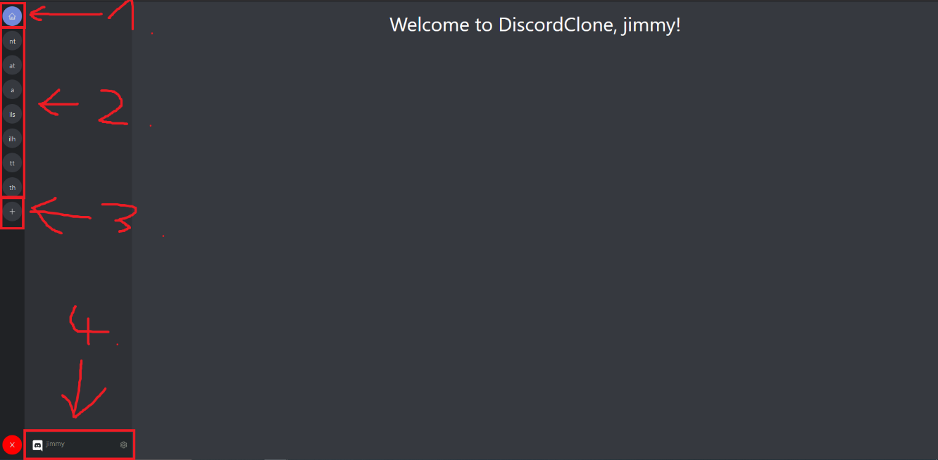19. ábra Alkalmazás "Home" oldal magyarázati mintákkal

### Szerver/Üzenet csatornák

Ha a szerverek listájából kiválaszt egy szervert, akkor megjelenik a szerveren belül lévő alábbi dolgok:

1. A szerver teljes neve, és a szerver beállítások gomb
2. Üzenet csatornák listája, és az üzenet csatorna hozzáadás és törlés gombok

Ha az egyik üzenet csatornára rákattint, akkor megjelennek az alábbiak:

1. Az üzenet csatorna teljes neve
2. Az üzenet csatornában lévő eddigi üzenetek (Ha vannak)
3. Az üzenő sáv üzenet küldéséhez

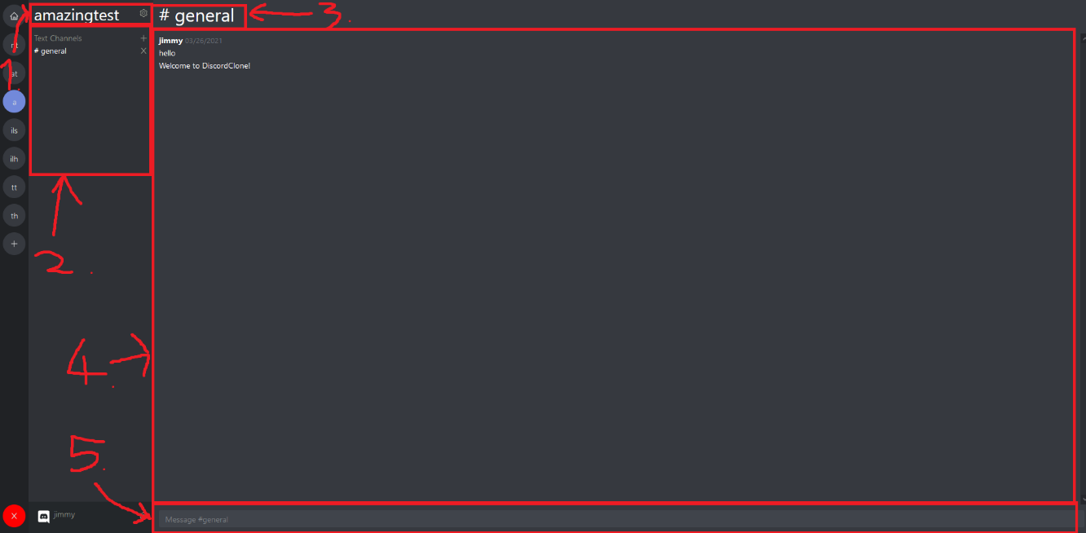20. ábra Alkalmazás szerver belső felépítése

### Üzenet küldése

Üzenet küldéséhez, válassza ki a szervert és az üzenet csatornát ahová az üzenetét szeretné küldeni. Utána írja be az üzenő sávba az üzenetét, majd nyomja le az „Enter” gombot a billentyűzetén. Amennyiben sikeres volt az üzenet küldés, akkor az üzenete megjelenik az üzenetek között.

Lehetséges hibák:

* Nincsen/megszakadt a kapcsolata az internettel, vagy a kiszolgálóval
* Nincsen egyetlen szerveren sem bejelentkezve, vagy nem szerepel tagként

### Üzenet csatorna létrehozása

A szerveren belüli üzenet csatorna létrehozásához kattintson az üzenet csatornák listánál lévő „Text Channels” szöveg melletti „+” gombra. A következő felületen egy csatorna név megadása után kattintson a „Create” gombra vagy nyomja le az „Enter” billentyűt.

Lehetséges hiba:

* Nem adott meg üzenet csatorna nevet
* Nincsen/megszakadt a kapcsolata az internettel, vagy a kiszolgálóval

### Üzenet csatorna törlése

A szerveren belüli üzenet csatorna törléséhez kattintson a törölni kívánt üzenet csatorna neve mellett lévő „X” gombra. Egy megerősítés után törlődni fog az üzenet csatorna.

### Szerver létrehozása

Szerver létrehozásához, kattintson a szerver listán található „+” gombra. A felugró felületen egy szerver név megadása után kattintson a „Create” gombra. Az újonnan létrehozott szerver, ha sikeres volt, megjelenik a szerverek listájában.

Lehetséges hiba:

* Nem adott meg szerver nevet
* Nincsen/megszakadt a kapcsolata az internettel, vagy a kiszolgálóval

### Szerver módosítása/törlése

Szerver módosításához, kattintson a módosítani kívánt szerveren belül megjelenő szerver teljes neve melletti beállítások gombra. Ezen a felületen belül lehet módosítani a szerver beállításait, vagy törölni a szervert

Lehetséges hiba:

* Nincsen/megszakadt a kapcsolata az internettel, vagy a kiszolgálóval

## GYÍK, FAQ (Gyakran Ismételt Kérdések)

* Tényleg azonnali az üzenet küldés?
  + Nagy részben függ a felhasználók internet elérési sebességétől, de azok jelenlétében elég gyors.
  + A SignalR egy felhő-alapú szolgáltatás, amivel elérhető az azonnali üzenetküldés. Az azonnali szót itt nem időre, hanem folyamatra kell értelmezni, miképp az üzenetet amikor a felhasználó elküldi a fiókjáról, az – a küldéshez szükségeseken kívül – semmilyen módosításokon nem esik át, nincsen censurázva, nincsen ellenőrizve, csak elküldve.
* Biztonságos?
  + Az alkalmazás használatához nem kell megadni személyes adatot, a jelszót, és az üzeneteket is titkosítva, és csak is titkosítva tároljuk el az adatbázisban, és mivel nincs ebből egy központi, ezért jobban védve vannak az adataink, mint egy nagyobb cég esetében, amit nagyobb eséllyel támadnak meg. Ezen felül a tarsaság példányát üzemeltető bármikor törölheti az adatok, abban az esetben, ha nem kívánatos adat került rögzítésre
* Fizetős-e az alkalmazás vagy tartalmaz-e alkalmazáson belüli tranzakciókat?
  + Nem. (Még)
* Korhatárhoz kötött -e?
  + Lévén, hogy ez alapvetőn egy decentralizált alkalmazás, tehát nincsen egy központi belőle, hanem társaságonként saját, emiatt nincs erre vonatkozó kitétel a a liszenszben.
* Barátok száma limitált-e?
  + Nem.
* Internet elérés nélkül tudok-e beszélgetni a barátaimmal?
  + Nem, az alkalmazás használatához szükséges az internet elérés.
* Mi, vagy ki az a Csaba
  + Egy legendás lény, ami a mondák szerint csak kávét fogyaszt

# Fejlesztői dokumentáció

## Az alkalmazott fejlesztői eszközök

Az alkalmazás elkészítéséhez és fejlesztéséhez használt eszközök:

* Visual Studio 2022 Community Edition
  + Blazor – Webes felület elkészítéséhez használt keretrendszer
* Radzen Blazor Studio – Webes felület megtervezéséhez használt fejlesztői környezet
* Dbeaver
  + Egy adatbázis-kezelő szoftver, mely eszközök széles tárházát biztosítja
* Visual Studio Code – Egy alapjaiban véve egyszerű, és kis rendszerigényű fejlesztői környezet több nyelvhez, kollaborációkhoz is alkalmas
  + A frontend főbb elemei, illetve a backend majdnem minden eleme ebben készült
* Vim – Vi Improved. A legjobb szövegszerkesztő ami parancssorról futtatható, így akar headless környezetben is használható.
  + Minden szerveren végzett módosíás, illetve nagyobb kódrészletek szerkesztése
* AlacriTTY – Platformfüggetlen terminál emilátor
  + - * + Parancsori alkalmazások futtatására:

dotnet-shell

dotnet (compiler)

npm

nuget

* Git – GitLab
  + A verziókezeléshez, és funkciók elkülönített fejlesztéséhez használt eszköz
* Az alkalmazáshoz használt bővítmények/csomagok/könyvtárak/platformok:
  + [React](https://reactjs.org/)
  + [.NET](https://docs.microsoft.com/en-us/dotnet/)
  + [Entity Framework Core](https://docs.microsoft.com/en-us/ef/core/)
  + [Microsoft SQL Server](https://www.microsoft.com/en-us/sql-server/sql-server-2019)
  + [antdesign](https://ant.design/)
  + [datefns](https://date-fns.org/)
  + [formik](https://formik.org/)
  + [axios](https://github.com/axios/axios)
  + SignalR
  + Azure Key Vault
  + jQuery
  + aJaX
  + NuGet – csomagkezelő rendszer
  + dotnet – compiler, linter
  + omnisharp – linter
  + ecmascript
  + coffescript – nyelv és compiler → a plain js ebből fordítva
  + dotnet-shell → gyors prototípusok elkészítésére
  + typescript →a react frontendhez kellett
  + 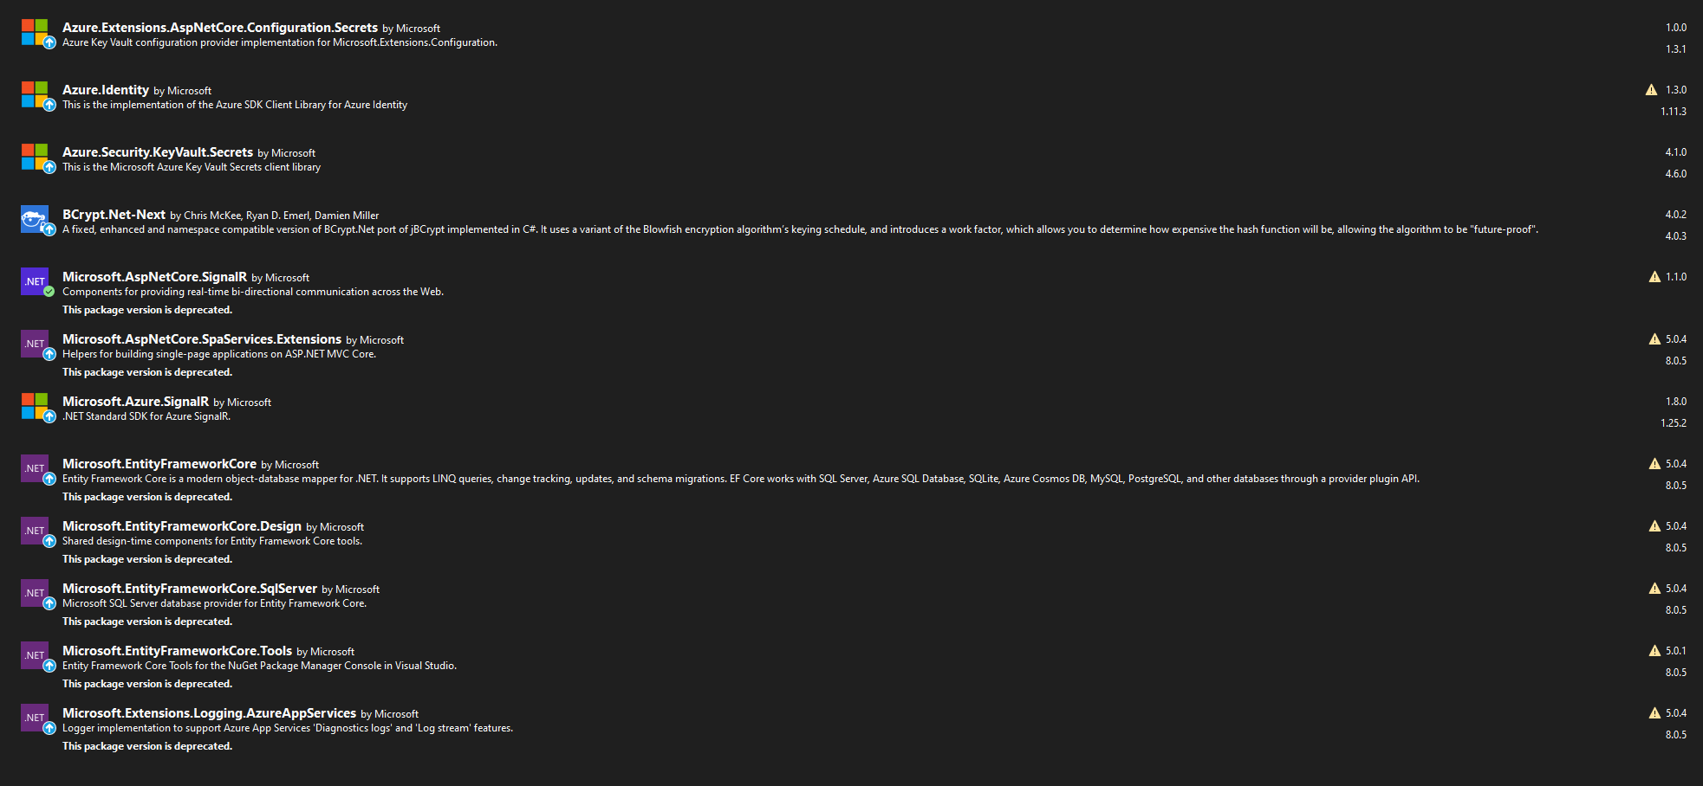Különböző NuGet csomagok:
  + npm
  + npm csomagok:
    - **@ant-design/icons**: ^4.5.0
    - **@microsoft/signalr**: ^5.0.3
    - **antd**: ^4.13.1
    - **axios**: ^0.21.1
    - **bootstrap**: ^4.1.3
    - **date-fns**: ^2.19.0
    - **formik**: ^2.2.6
    - **jquery**: ^3.5.1
    - **js-cookie**: ^2.2.1
    - **merge**: ^1.2.1
    - **oidc-client**: ^1.9.0
    - **react**: ^16.0.0
    - **react-dom**: ^16.0.0
    - **react-modal**: ^3.12.1
    - **react-router-bootstrap**: ^0.25.0
    - **react-router-dom**: ^5.1.2
    - **react-scripts**: ^4.0.3
    - **reactstrap**: ^8.4.1
    - **rimraf**: ^2.6.2
    - **uniqid**: ^5.3.0
    - **yup**: ^0.32.9
    - **ajv**: ^6.9.1
    - **cross-env**: ^5.2.0
    - **eslint**: ^7.21.0
    - **eslint-config-react-app**: ^5.2.0
    - **eslint-plugin-flowtype**: ^4.6.0
    - **eslint-plugin-import**: ^2.20.1
    - **eslint-plugin-jsx-a11y**: ^6.2.3
    - **eslint-plugin-react**: ^7.18.3
    - **nan**: ^2.14.1
    - **typescript**: ^3.7.5

Dokumentáció elkészítéséhez használt eszközök:

* LibreOffice Writer – Dokumentáció elkészítése
* Microsoft Word – Leírás megírása, képek elhelyezése
* Windows képmetsző – Képernyőképek készítése
* FlameShot – Képmetszés
* Visual Studio Code → CodeSnap kiegészítővel
* QuteBrowser

### Adatbázis leírása

#### A képen szöveg, képernyőkép, Betűtípus, diagram látható Automatikusan generált leírásAz adatbázis felépítése:

Táblák és azok sorainak leírása:

* users
  + UserId – A felhasználó azonosítója
  + UserName – A felhasználó neve
  + User Password – A felhasználó jelszava
* messages
  + MessageId – Az üzenet azonosítója
  + ChannelId – Melyik azonosítójú csatornában található az üzenet
  + UserId – Melyik felhasználó küldte az üzenetet
  + CreationTime – Mikor lett elküldve az üzenet
  + MessageContent – Az üzenet tartalma
* channels
  + ChannelId – A csatorna azonosítója
  + ChannelName – A csatorna neve
  + ServerId – Melyik szerveren található a csatorna
* servers
  + ServerId – A szerver azonosítója
  + ServerName – A szerver neve
* servermembers
  + ServerMemberId – A felhasználó szerveren belüli azonosítója
  + ServerId – Melyik szervernek a tagja a felhasználó
  + UserId – Melyik felhasználó tagja a szervernek

Az adatbázis feltelepítése egy rendkívül egyszerű feladat:

* Az adatbázis-kezelő szoftver telepítésével kezdődik
* Majd az SQL Studio Management Softvare névre hallgató segédszoftver használatával megnyitjuk a grafikus felületet hozzá
* Ott létrehozunk egy kapcsolatot az adatbázis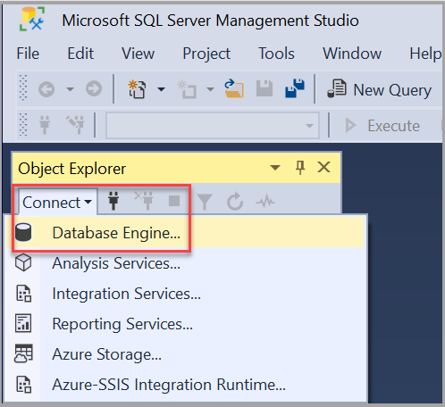sal:

## 

## Részletes feladatspecifikáció, algoritmusok

### Az üzenetküldés alapja:

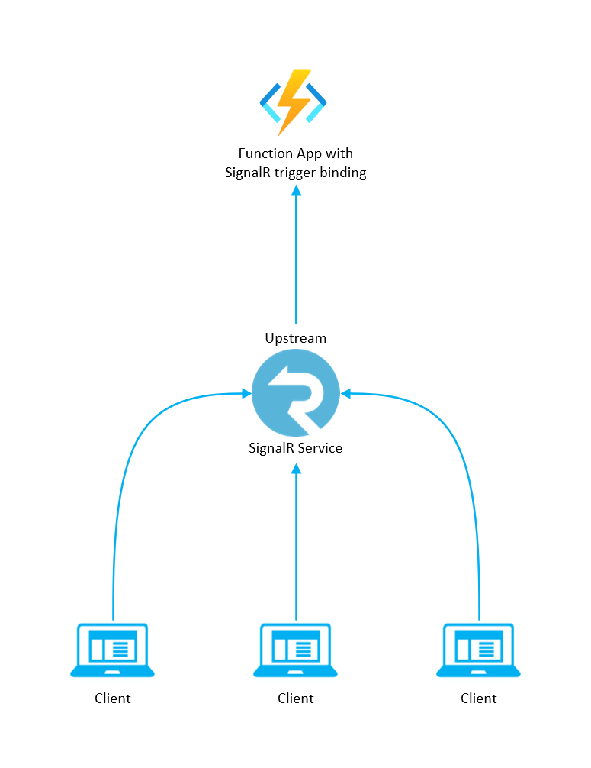

Az ábra szemlélteti a SignalR lényegét: a kliensek egen keresztül kommunikálnak egymással, és nem is teljesen egymással, hanem a szerverrel, az megy úgy hajtja végre az utasításokat, mintha a kiliensek egymással kommunikálnnak.

Ez az egyik legfontosabb része az alkalmazásnak, melyet a programban implementálni kellett. Az implemntálás itt egy csomópont osztállyal kezdődik:

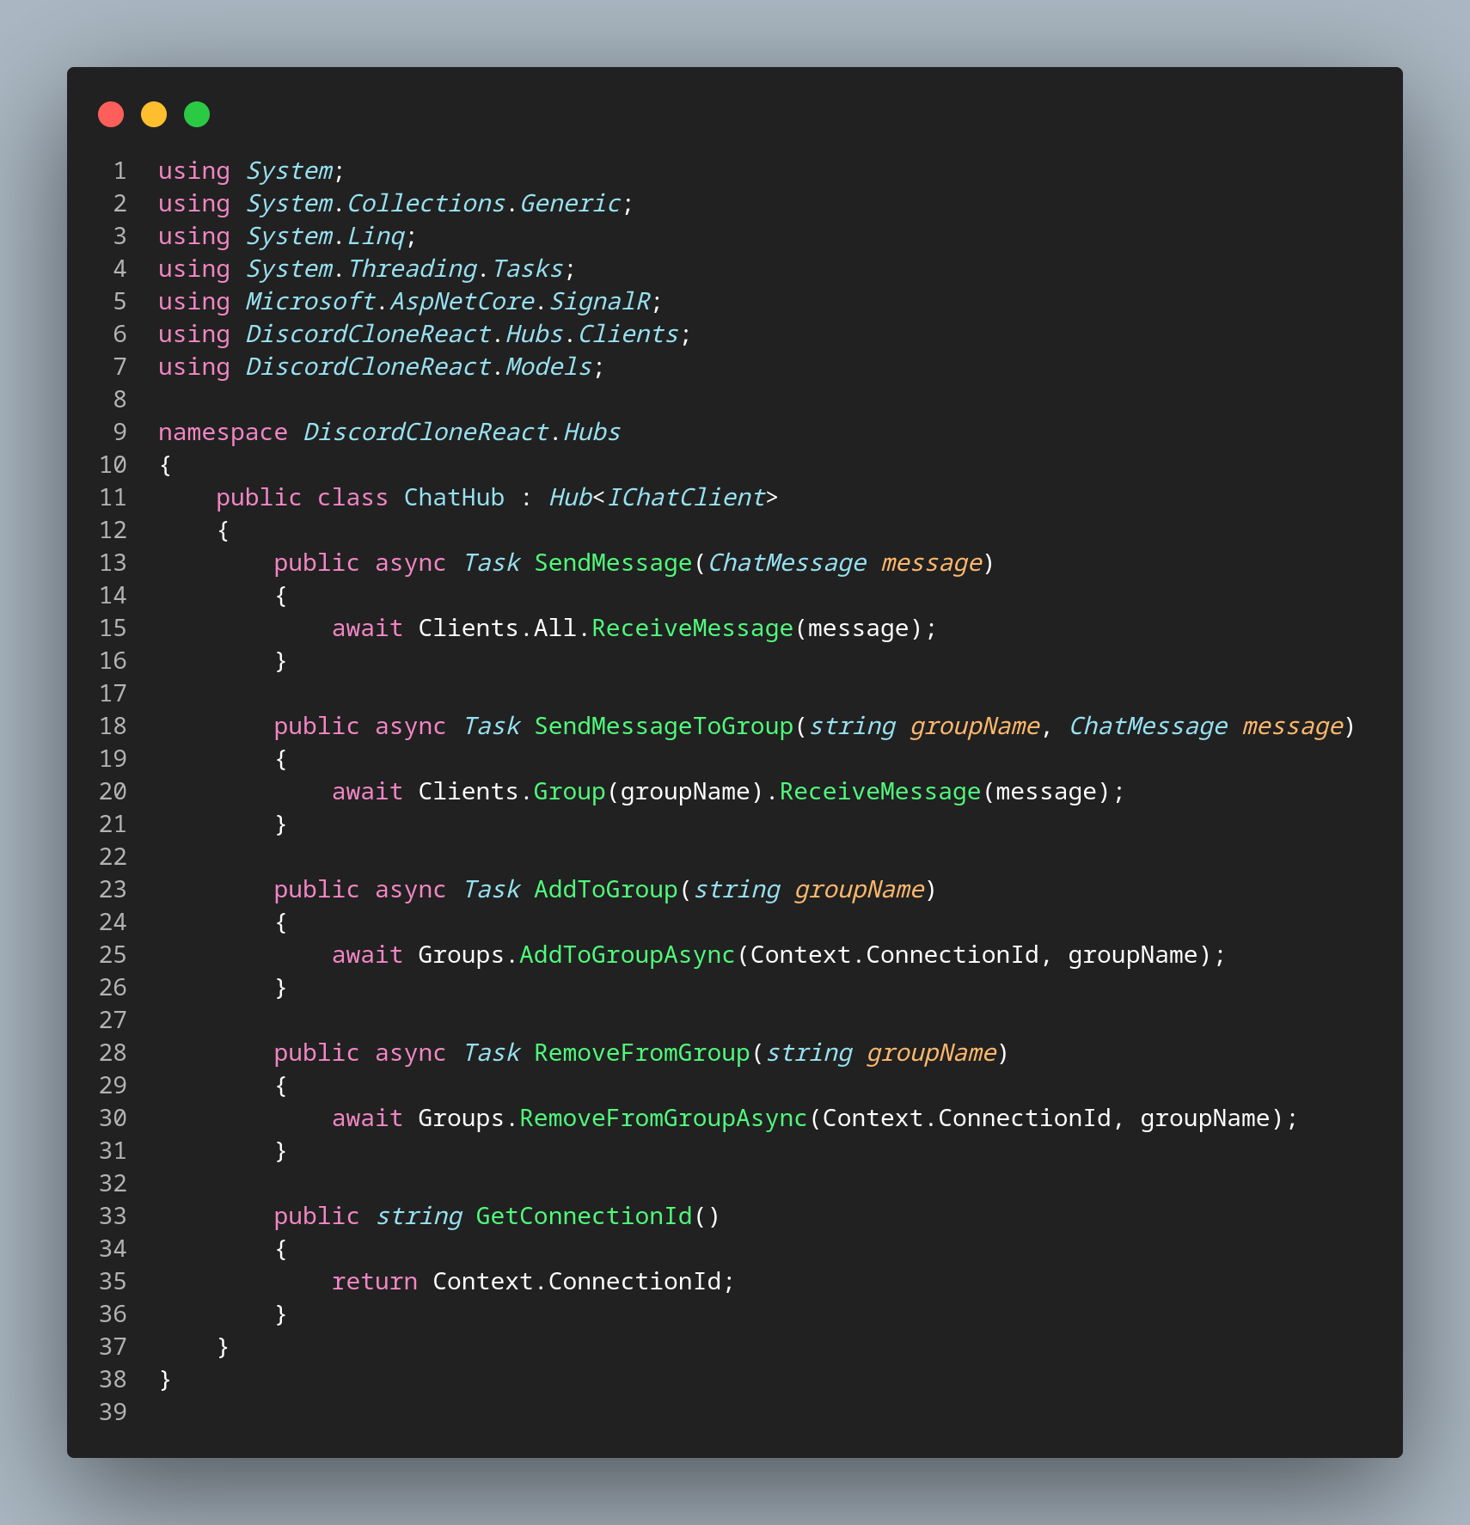Ebben az osztályban találhatóak a főbb utasításokat elvégző függvények, például az üzenet elküldése, a csoporthoz való hozzáadás, illetve a csoporttból való eltávolítás.

Lévén, hogy az alkalmazás az MVC elrendezést követi ez az osztály csak egy úgynevezett facade, mely annyit tesz, hogy ő nem a konkrét folyamatot végzi el, hanem csak a meghívásért felel.

Az üzenetek tényleges elküldésére a MessageController kontroller szolgál, ami a tényleges folyamatokat írja le, és égzi is el. Ezt a frontenden lévő gomb aktivál az előbb látható osztályon keresztül:

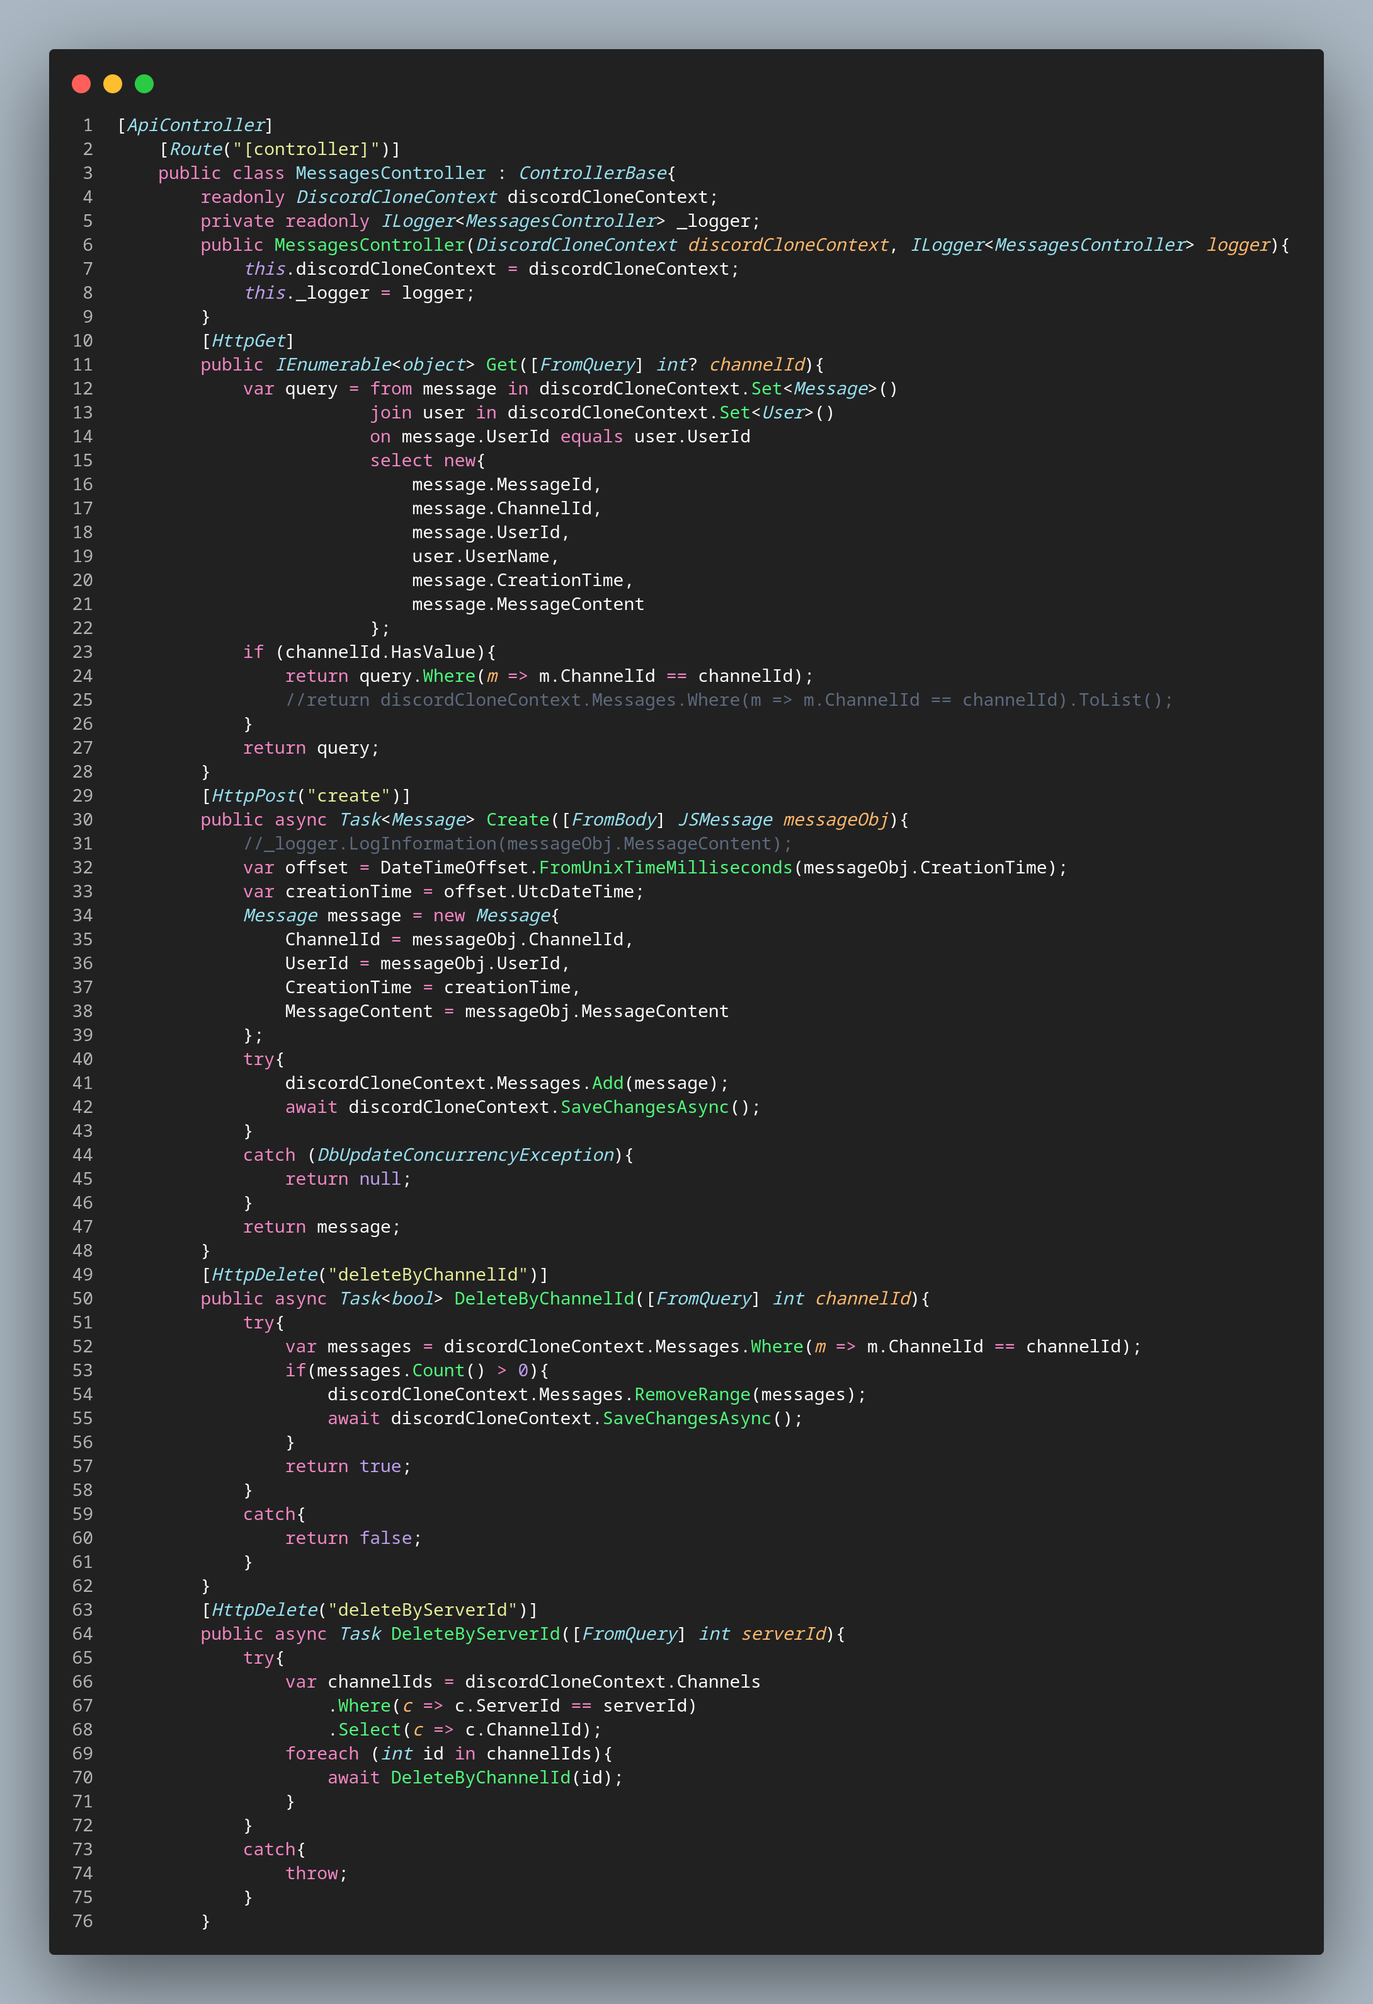

A kontroller sajnos nem fér ki egy lapra, de itt az utolsó függvény:

A kontrollert ecmascript kódból hívom meg, ezért szükség van egy osztályra, ami lekezeli az onnan származó Message objektumot, amit az új üzenet létrehozásához használunk, és a kontroller Create függvénye használ fel:

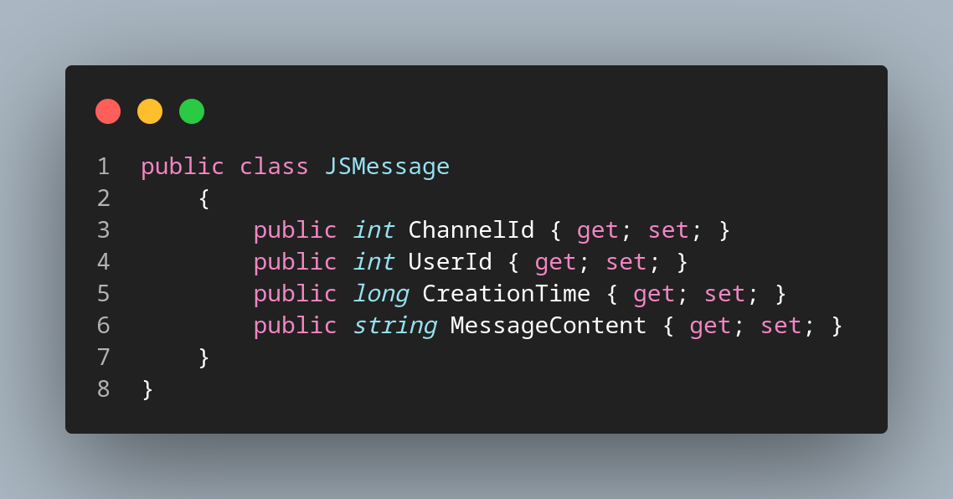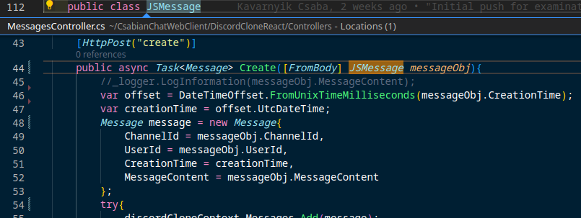Az ábrán látható függvények minegyike valamilyen id alapján dolgozik, ez a modellekhez tartozik, és a funkcióhoz szükséges modelt lehet vele lekérni az adabázisból. Erre azért van szükség, mert azáltal, hogy modellekkel dolgozunk szabványosítottunk mindent: üzenetek, felhasználók, szerverek, csatornák, szervertagok.

Alább látható az üzenetekhez tartozó modell, ami a Message névre hallgat:

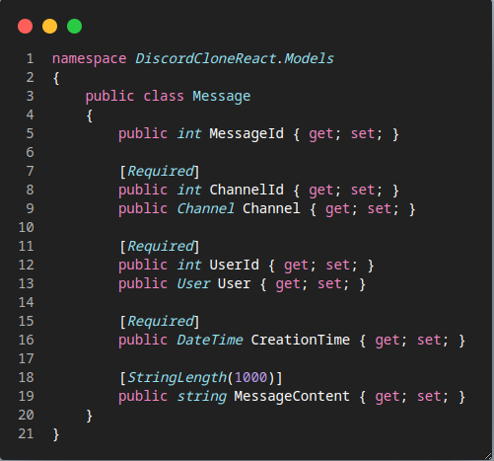Azok, akik szakavatott szemmel rendelkeznek, hamar felfedezhetik az üzenetek struktúráját a modelben, ami nem véletlen, hiszen így egy az egyben el lehet az adatbázisban tárolni, illetve onnan lekérni ezeket, amennyiben valamy folyamat megköveteli.

Itt a felhasználók modelje, a User:

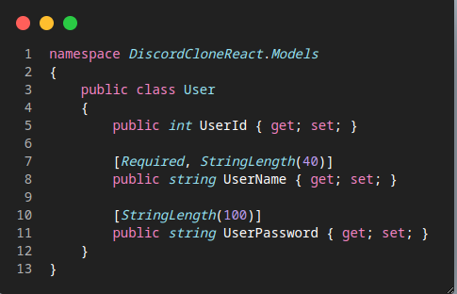

Modelljeinkből kétségkívül az egyik legelengedhetetlenebb a felhasználó modell,   
hiszen a bejelentkezett felhasználókat ezen keresztül kezeljük, ellenőrizzük a hozzájuk rendelt szervereket, és kötjük őket össze az általuk elküldött, és fogadott üzenetekkel.

Következőnek az üzenetcsatornák modellje lesz a legfontosabb, hiszen a kommunikáció nagy részét ezeken keresztül folytatják a felhasználók:

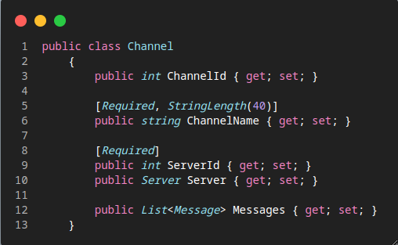

A szerverek modellje is egy igazán fontos modell, hiszen ez foglalja magába a kommunikációs csatornákat, és a felhasználókat az általuk küldött üzenetekkel együtt:

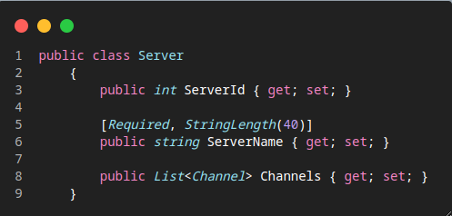Amennyiben úgy is a szervereknél tartunk, a kontroller, amit szinten srcipt-ből hívok be rengetek nagyon fontos feladatot lát el, pélának okáért a szerverekhez tartozó CRUD alapfunkciókat, illetve az átnevezéshez kellő funkciókat, emellett pedig egy függvényt is tartalmaz a serverek azonosító alapú megtalálására, illetőleg a szervereket is le lehet kérni a kontextus alapján:

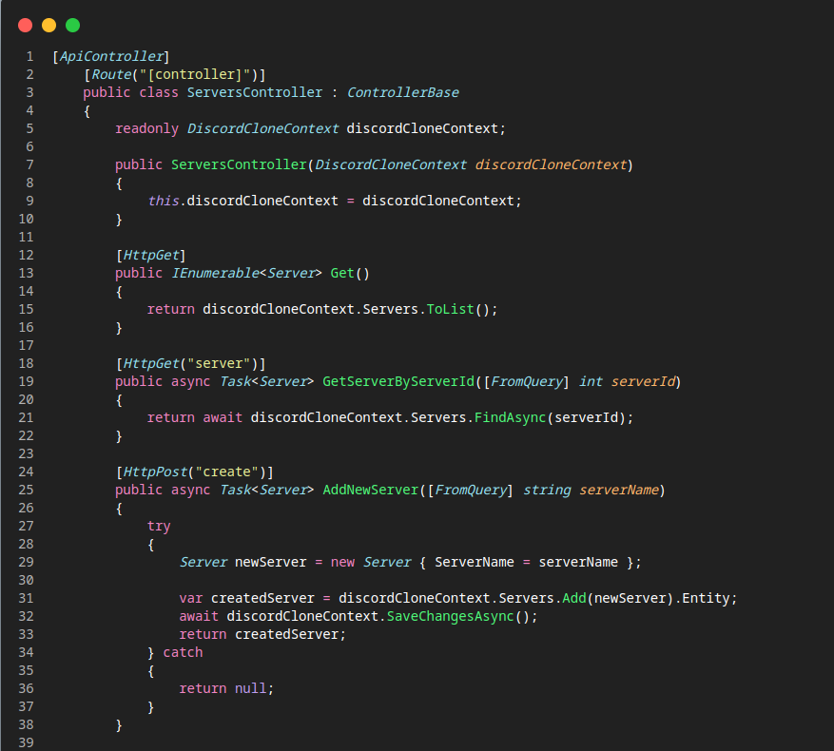

És itt a CRUD funckiókat megvalósító függvények is láthatóak:

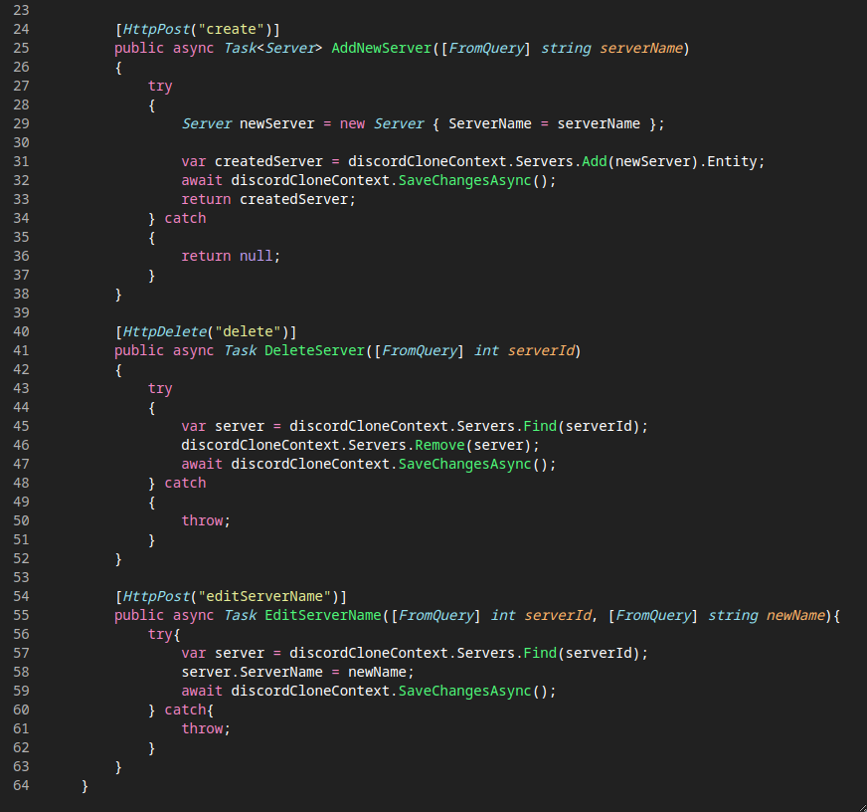A kontrollerek összes függvényét a frontent oldali ajax-jquery kombóval hívjuk meg, és adunkát adatokat nekik, viszont ehhez kellenek a függvények deklarációjánál az extra elnevezést hozzáadni, és ugye kellenek az elérési utakat is definiáló részek ehhez, hiszen azon függvények, amik nem adatot adnak vissza a frontendnek, azokat POST eljárással tudjuk csak elérni, míg azokat, amelyikek visszaadnak, azokat a HTTP GET eljárással tudunk elérni, és a megkapott értéket megkapni.

Fontos még, hogy az összes kontroller a ControllerBase alaposztálytól örököl, hiszen ez egy olyan osztály ami kifejezetten arra lett kitalálva, hogy a fejlesztők a saját kontroller osztályaikat mintázzák róla

Az alkalmazás indítása azzal kezdődik, hogy az azure keyvaul-ra történő csatlakozás megtörténik, majd a startup folyamatot kezdi meg, ami a tényleges indítása az appnak.

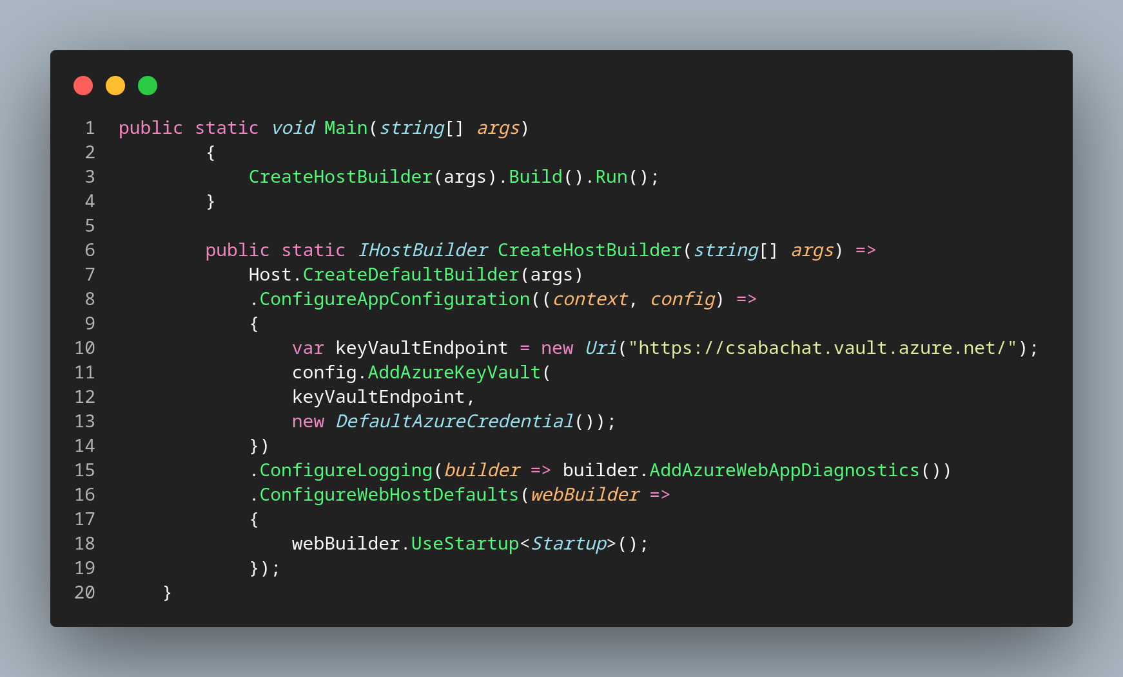A „tényleges” inítást pedig egy külön osztály hajtja végre, ami a Startup névre hallgat:

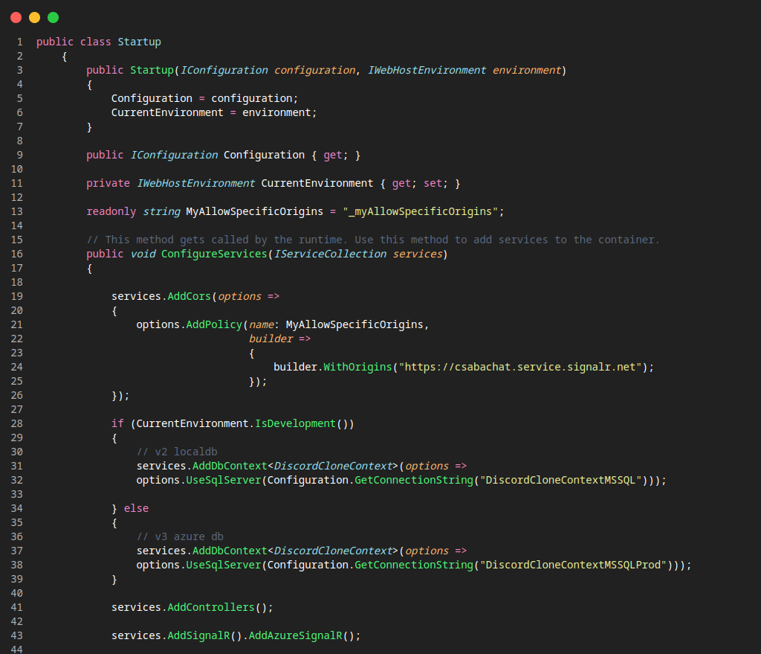

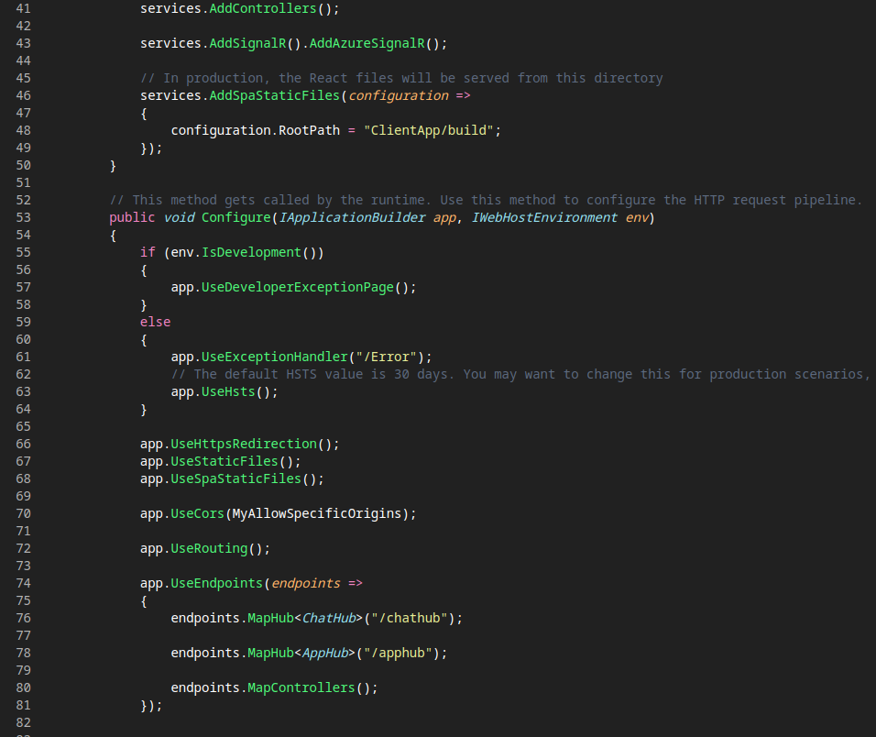És ez a rész indítja el a frontend rész renderelését, és működését:

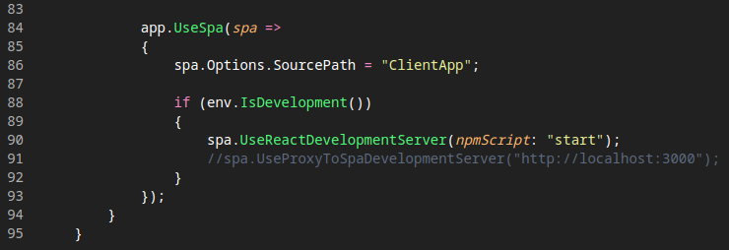

## Tesztelési dokumentáció

A tesztelés alapvetően több fázisban folyt, először az atbaázist tesztelük le a Microsoft által kiadott, beépített eszközök segítségével, majd kéőbb unit tesztek következtek az nUnit Nuget package segítségével.

# Összegzés

Az alkalmazás szöveges üzenetküldésre tökéletes, de lehetne bővíteni még egyéb funkciókkal, többek között például:

* Hang alapú élő csevegés
* Videó csevegés

Továbbfejlesztés lehetőségek:

* Különböző témák elkészítése:
  + Sötét/világos, illetőleg a felhasználó sajátjai
* Alkalmazás platformosítása:
  + Asztali, illetve telefonos implementációk
* Szolgáltatásként elérhetőség:
  + Szerverek bérbeadása
  + Szerver adminisztráció
* Kis- és középvállalati verzió:
  + Nagyobb igénybevétel
  + 7/24-es támogatással
  + Szerverbérlés és adminisztráció
  + Jogosultságok
* Alkalmazás boltja:
  + Animált profilkép
  + Zenés belépő

# Ábrajegyzék

1. ábra Chrome letöltő gomb 6

2. ábra Visal Studio letöltő gomb 8

3. ábra Visual Studio Installer 8

4. ábra Visual Studio - kiválasztandó munkakörök 9

5. ábra MS Sql letöltés 9

6. ábra MS Sql telepítés 10

7. ábra MS Sql figyelmeztetés 10

8. ábra MS SQL hely 11

9. ábra SMSS Letöltés 12

10. ábra SMSS telepítés 13

11. ábra Azure regisztráció 13

12. ábra MS Bejelentkezés 14

13. ábra Azure regisztráció 15

14. ábra Azure Regsiztráció 15

15. ábra Azure regisztáció 16

16. ábra Azure Regisztráciü 17

17. ábra Alkalmazás Login/register 18

18. ábra Alkalmazás "Home" oldal 19

19. ábra Alkalmazás "Home" oldal magyarázati mintákkal 20

20. ábra Alkalmazás szerver belső felépítése 21

# Felhasznált irodalom

SignalR: <https://learn.microsoft.com/en-us/aspnet/signalr/>

Azure Key Vault: <https://learn.microsoft.com/en-us/azure/key-vault/>

MS SQL: <https://learn.microsoft.com/en-us/sql/?view=sql-server-ver16>

MS SQL Studio: <https://learn.microsoft.com/en-us/sql/ssms/sql-server-management-studio-ssms?view=sql-server-ver16>

axios: <https://github.com/axios/axios>

formik: <https://formik.org/>

date-fns: <https://date-fns.org/>

Ant-design: <https://ant.design/>

React: <https://react.dev/>

.NET: <https://learn.microsoft.com/en-us/dotnet/>

Entity Framework Core: <https://learn.microsoft.com/en-us/ef/core/>